1 Homepage 1
2 Einstellungen / Settings 2
3 Funktionen/ Features - Patron Portal & Reader 2
3.1 Suche und Trefferliste / Search and hitlist 2
3.2 Titeldetails / Book details 3
3.3 Online lesen / Read online 3
3.4 Volltextsuche im Ebook / Search within book 4
3.5 Gespeicherte Suchanfragen/ Saved Searches 4
4 DRM für Ebook Central 5

Ebook Central is listed in our library portal:
https://helmholtz-hzi.bibliotheca-open.de/en-us/katalog/ebooks.aspx (Internet)
http://intranet-hzi/I/W/BIB/Seiten/eBooks.aspx (Intranet)

Homepage
Nach dem Login erhalten Sie die folgende Seite / After login into Ebook Central you will get this page:

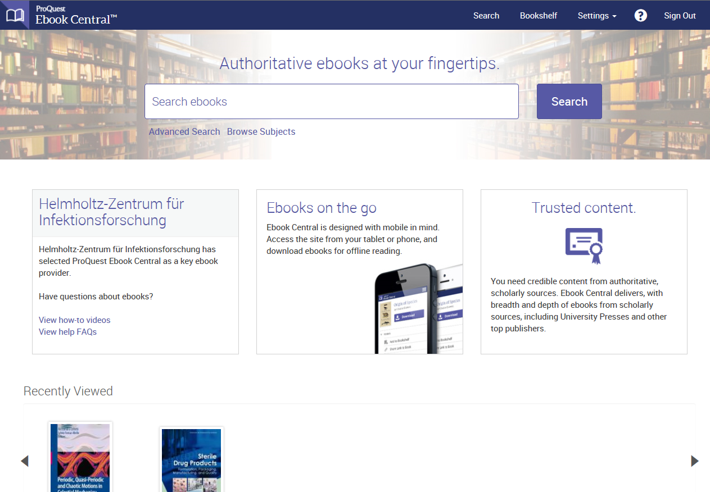

Einstellungen / Settings
Sprachauswahl/ Language

Wählen Sie die, von Ihnen gewünschte Sprache / Select the default language.

Funktionen/ Features - Patron Portal & Reader

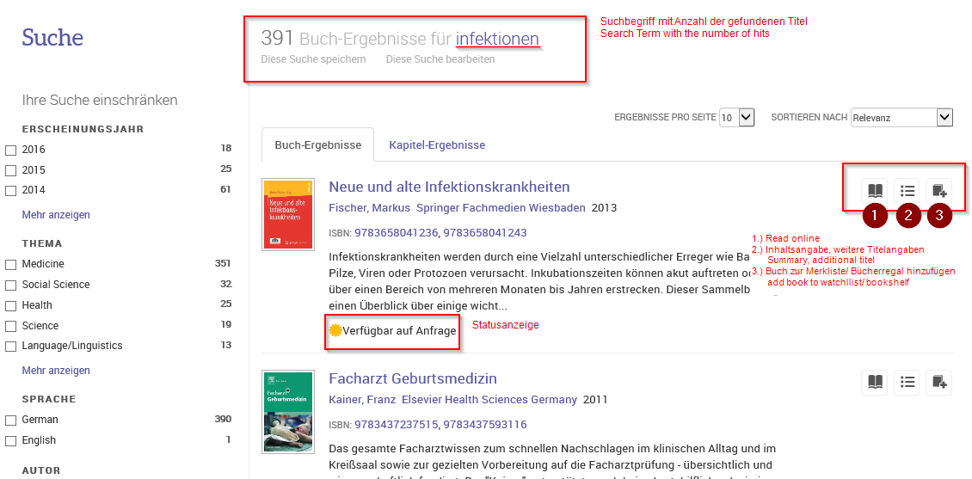
Suche und Trefferliste / Search and hitlist

Titeldetails / Book details
Für die Titeldetails klicken Sie auf den Buchtitel. / For the book details click on the book title.
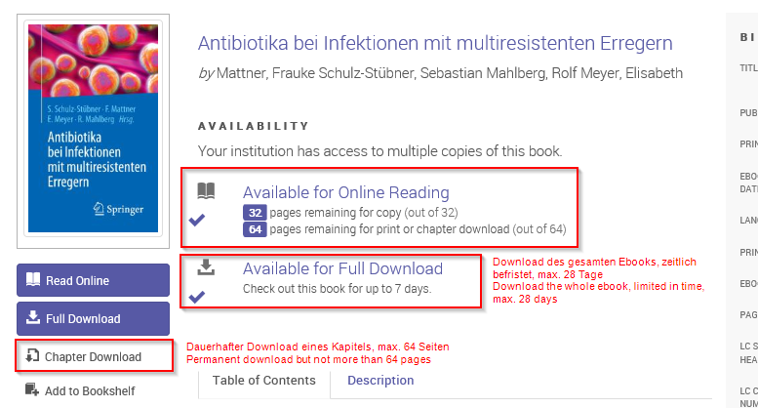

Online lesen / Read online
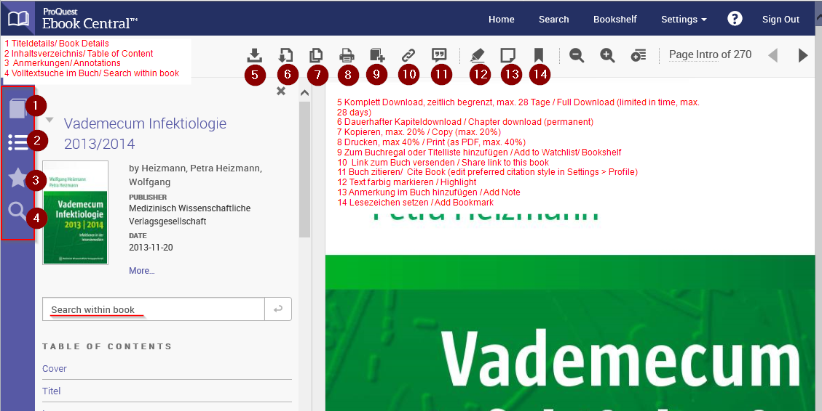
Klicken Sie in den Titeldetails (siehe oben, 3.2) auf „Read Online“, um die folgenden Funktionen zu erhalten. / In the Book details (see above, 3.2) click on „Read Online“ to get the following features:

Volltextsuche im Ebook / Search within book
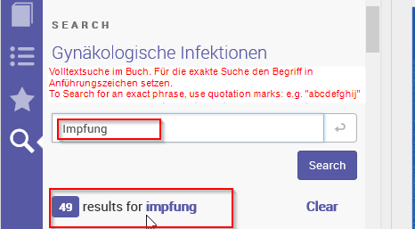

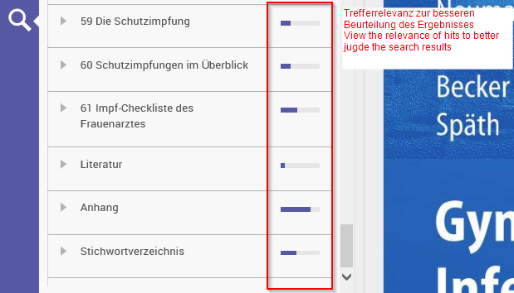

Gespeicherte Suchanfragen/ Saved Searches

Im Bereich „Suchen“ können Sie via Klick auf „Gespeicherte Suchen“ Ihre gespeicherten Suchen (siehe 3.1, Funktion „Save this search“) einsehen und bearbeiten. /
In section „Search“ you can view and edit your saved searches via clicking „Saved Searches“ (see 3.1, feature “Save this search”).
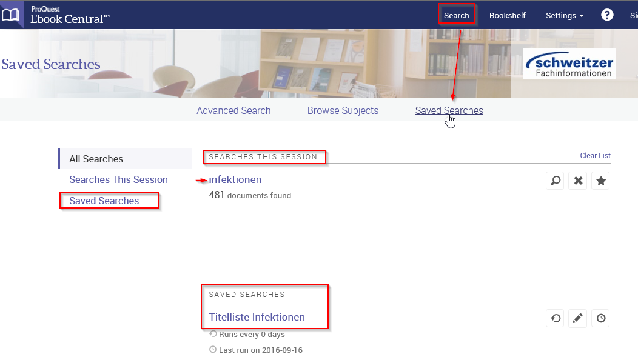

DRM für Ebook Central
- Zugriff auf die E-Books direkt im Nutzerportal von Ebook Central
- Alle Titel stehen bis zu 5 Minuten (= bei nicht erworbenen Titeln) und bis zu 10 Minuten (= bei erworbenen Titeln) zum „Stöbern“ (browsen) bereit. Innerhalb dieser Zeit wird keine Nutzung abgerechnet.
- Online Lesen, Kopieren, Drucken, Herunterladen, Lesezeichen setzen, farbiges Markieren im Text, Notizen anheften: nach Einzelnutzerauthentifizierung
- 40% Ausdruck pro Nutzer/ pro Ebook (Bestand oder STL). Das Druck- und Kopier-Kontingent wird alle 24 Stunden zurückgesetzt.
- 20% Copy & Paste pro Nutzer/ pro Ebook (Bestand oder STL). Das Druck- und Kopier-Kontingent wird alle 24 Stunden zurückgesetzt.
- Dauerhafter Download eines Kapitels bzw. einer bestimmten Seitenzahl (Umfang wird vom Verlag definiert, nicht alle Verlage erlauben dies Downloadform). Das Kontingent wird bei den meisten Titeln alle 24 Stunden zurückgesetzt
- Komplett Download des gesamten Buches: zeitlich begrenzt/ je nach Festlegung der Bibliothek 1 – 28 Tage. Dieser Vorgang kann beliebig oft wiederholt werden.

- Access directly in the user portal of Ebook Central
- All Titles are available for Browsing up to 5 minutes (= in case of not acquired titles) and up to 10 minutes (= in case of acquired titles). Within this period, no use will be charged.
- Online reading, copying, printing, downloading, bookmark, coloured highlighting of text, adding notes: after User Authentication
- 40% is printable per user / per Ebook (stock or STL). The print and copy quota will be reset every 24 hours.
- 20% copy and paste per user / per Ebook (stock or STL). The copy quota will be reset every 24 hours.
- Permanent download of a chapter or a specific page number (scope is defined by the publisher, not all publishers allow this kind of download). The quota will be reset for most releases every 24 hours
- Complete download of the entire book: limitedin time / depending on the library between 1 - 28 days. This process can be repeated as often as preferred.

Für weitere Fragen stehen wir Ihnen jederzeit gerne zur Verfügung. / For further questions please contact us any time.

HZI Library (W0.40)
Service hours (information desk, office):
Mo - Fr | 09:00am - 04:30pm
Phone | (+49)0531/6181-1164 (+49)0531/6181-1160
Mail | bibliothek(at)helmholtz-hzi.de

